附件3

学生申请返校流程
申请返校学生须提前在手机端智慧重工APP-学生关爱平台-疫情平台-学生返校申请，如实提交相关信息（上传健康码、行程码、48小时内核酸检测报告），申请返校。辅导员审批通过后，获得包含二维码的返校通行证，凭二维码返校。具体流程如图所示：
1.进入系统，选择“学生返校申请”
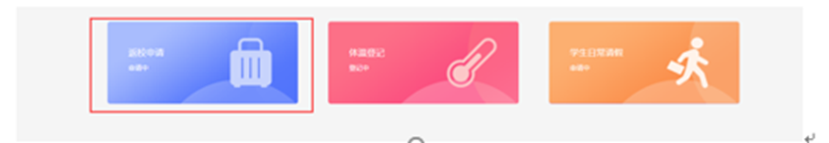
2.如实填写信息
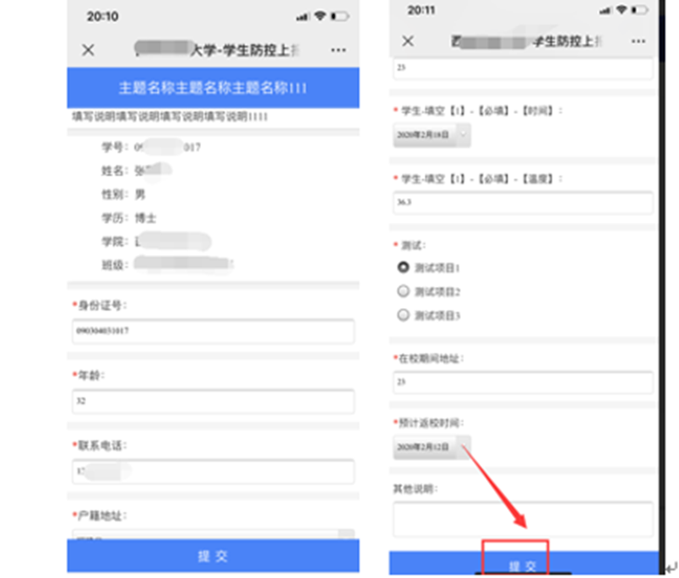
3.辅导员审批通过后，获得带有二维码的返校通行证，凭此图返校。
